北京中瑞祥科非接触式红外测温仪 ZRX-28847
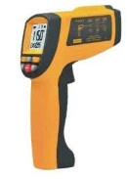

测量范围：200 ~ 1850
精确度：±1.5% ±1.5度
重复性：±1% ±1度
物距比：80:1
发射率：0.10-1.00可调
分辨率：0.1
响应时间：500毫秒
响应波长：8-14μm
大值/小值/平均值/差值
高/低温报警设置
100组测量数据储存功能

温度单位转换
数据保持显示
定位激光开/关选择
LCD背光开/关选择
RS232电脑接口及配套分析软件
自动关机
低电指示
电源：9V电池
产品净重：312克
产品尺寸：200*155*59毫米

